КОНСПЕКТ ПО ТЕМЕ: «РАСТИТЕЛЬНЫЙ ОРГАНИЗМ»

6 класс (8 часов)

Урок 1. Ботаника – наука о растениях

Что такое ботаника?
Ботаника – это наука о растениях (от греческого «ботане» – трава, растение).

Что изучает ботаника?
- Строение растений (как они устроены)
- Жизнедеятельность (как растут, дышат, питаются, размножаются)
- Разнообразие (сколько видов существует)
- Распространение (где какие растения живут)
- Связи с окружающей средой
- Использование человеком

Зачем нужна ботаника?
- Чтобы выращивать культурные растения
- Чтобы создавать лекарства
- Чтобы охранять редкие виды
- Чтобы понимать, как устроена природа вокруг нас

Важно запомнить!
Растения – это производители органических веществ. Они создают пищу для всех остальных живых существ (в том числе для нас). Без растений жизнь на Земле была бы невозможна.

Урок 2. Общие признаки и уровни организации растительного организма

Чем растения отличаются от других организмов?
Признак | Особенность растений
Питание | Сами создают органические вещества из неорганических (фотосинтез)
Дыхание | Поглощают кислород, выделяют углекислый газ (как и все живые)
Рост | Растут в течение всей жизни
Размножение | Размножаются семенами, спорами, частями тела
Клетки | Имеют клеточную стенку из целлюлозы (она придаёт форму)
Хлорофилл | Есть зелёный пигмент (кроме некоторых растений)

Уровни организации растительного организма (от простого к сложному)
- Молекулярный – вещества в клетке
- Клеточный – клетка
- Тканевый – ткани
- Органный – органы
- Организменный – целое растение

Важно запомнить!
Растение – это единый организм, в котором все части работают вместе и зависят друг от друга.

Урок 3. Споровые и семенные растения

Как растения размножаются?
Растения делятся на две большие группы по способу размножения:
Группа | Споровые | Семенные
Размножение | Спорами | Семенами
Примеры | Мхи, папоротники, хвощи, плауны | Голосеменные (сосна, ель) и Цветковые
Особенность | Для размножения нужна вода | Вода не нужна, семена могут распространяться ветром, животными

Важно запомнить!
Семенные растения – более совершенная группа. Семя защищает зародыш и содержит запас питательных веществ. Поэтому семенные растения лучше приспособлены к жизни на суше.

Урок 4. Растительная клетка, её изучение. Лабораторная работа «Изучение микроскопического строения листа водного растения элодеи»

Строение растительной клетки
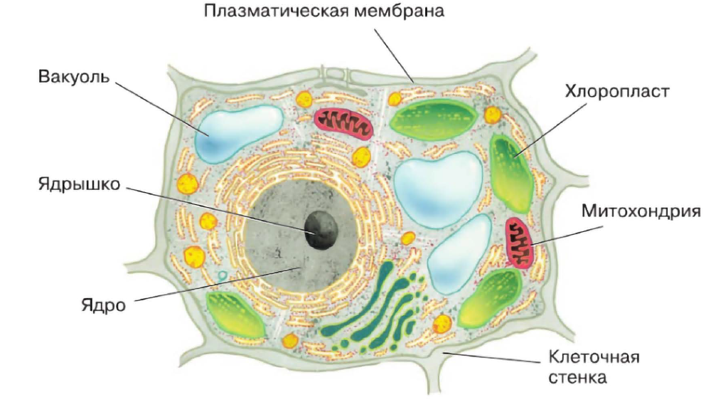
Растительная клетка имеет особые части. Запомни главные:
Часть клетки | Что это и зачем
Клеточная стенка | Твёрдая оболочка из целлюлозы – придаёт форму и защищает
Плазматическая мембрана | Внутренняя оболочка – пропускает нужные вещества
Цитоплазма | Живое содержимое клетки, в ней находятся все органоиды
Ядро | Главный «командир» – хранит наследственную информацию и управляет жизнью клетки
Вакуоль | Заполнена клеточным соком – помогает поддерживать форму и запасает вещества
Хлоропласты | Зелёные органоиды – в них происходит фотосинтез (содержат хлорофилл)
Пластиды | Бывают зелёные, жёлтые, бесцветные – запасают и придают окраску

Лабораторная работа: элодея под микроскопом. Посмотри видеоролик https://yandex.kz/video/preview/10545771261683322792
- Клетки элодеи прозрачные, хорошо видны все части
- Хлоропласты движутся вместе с цитоплазмой – это называется током цитоплазмы (он переносит вещества)
- Видно, что клетки плотно прилегают друг к другу

Важно запомнить!
Клетка – это мельчайшая единица всего живого. У растений клетки имеют прочную стенку, хлоропласты и крупные вакуоли.

Урок 5. Химический состав клетки. Лабораторная работа «Обнаружение неорганических и органических веществ в растении»

Из чего состоит клетка?
Все вещества делятся на две большие группы:
Неорганические вещества | Органические вещества
Вода – до 80–90% массы клетки | Белки – строительный материал
Минеральные соли – нужны для жизни | Жиры – источник энергии и запасающее вещество
 | Углеводы (крахмал, сахар) – главный источник энергии
 | Нуклеиновые кислоты – хранят наследственную информацию

Лабораторная работа: как обнаружить вещества?
- Воду можно обнаружить, если нагреть растение – на пробирке появится конденсат (капельки)
- Минеральные соли – остаются после сжигания (зола)
- Крахмал (углевод) – даёт синее окрашивание с йодом
- Белки – при нагревании сворачиваются (как яичный белок)

Важно запомнить!
Вода – главное вещество клетки. В ней растворены все остальные вещества. Органические вещества создаются только растениями в процессе фотосинтеза!

Урок 6. Жизнедеятельность клетки

Что происходит в живой клетке?
- Обмен веществ – это главный признак жизни. Клетка:
  - Поглощает нужные вещества (воду, питание)
  - Перерабатывает их
  - Выделяет ненужное
- Дыхание – клетка поглощает кислород, а выделяет углекислый газ и энергию (энергия нужна для всех процессов)
- Питание – клетка получает органические вещества (растения сами их создают в хлоропластах)
- Рост – клетка увеличивается в размерах
- Деление – из одной клетки получается две. Так растёт и восстанавливается организм

Что такое фотосинтез?
Фотосинтез – это процесс, при котором растения на свету создают органические вещества из воды и углекислого газа, выделяя при этом кислород.
Схема:
Вода + Углекислый газ + Свет → Органические вещества + Кислород
Фотосинтез происходит только в хлоропластах (зелёных пластидах).

Важно запомнить!
Клетка – это «маленькая фабрика», где всё время что-то происходит: вещества превращаются, делятся, растут, выделяют отходы.

Урок 7. Растительные ткани, их функции. Лабораторная работа «Изучение строения растительных тканей»
Растительные ткани
Ткань – группа клеток, сходных по строению, происхождению и функциям, и межклеточного вещества. Ткани характерны только для высших растений и появились много миллионов лет назад, в результате эволюции, в связи с выходом растений на сушу. Появление тканей – следствие приспособлений растений к жизни в условиях наземно-воздушной среды.
Клетки образовательной ткани мелкие, с крупными ядрами, тонкостенные. Они постоянно делятся и обеспечивают формирование органов, заживление ран (регенерацию). Из этой ткани образован зародыш семени. Её можно встретить на верхушках корня и стебля, под корой растения. Благодаря образовательной ткани растение растёт в длину и в ширину.
Покровная ткань защищает растение от высыхания, повреждений, проникновения микроорганизмов. Она может быть образована как живыми клетками (они покрывают все органы однолетних растений и образуют кожицу - эпидермис), так и мертвыми, толстостенными, заполненными воздухом (такие клетки мы обнаружим на поверхности деревянистых побегов). Клетки эпидермиса содержат устьица, через которые испаряется вода и происходит газообмен.
Механическая ткань выполняет опорную функцию. Она образована живыми или мёртвыми клетками с утолщенными стенками. Если клетки мёртвые, сильно вытянутые, с мощными толстыми стенками, то они называются волокнами. Волокна входят в состав жилок листа. Механическая ткань находится также в стебле и корне.
Транспорт веществ происходит по проводящей ткани. По сосудам древесины (ксилеме) вода с растворёнными веществами движется вверх, от корня, а по ситовидным трубкам луба (флоэме) вниз, от листьев, спускаются продукты фотосинтеза –сахара, также растворенные в воде. Сосуды древесины мёртвые, ситовидные трубки – живые, отделены друг от друга ситовидными пластинками.
Основой всего тела растения является основная ткань. В ней происходит фотосинтез, запасаются вещества. Клетки этой ткани живые, тонкостенные. В зависимости от выполняемой функции, в её клетках могут содержатся хлоропласты, лейкопласты, очень крупные вакуоли. Мякоть листа и плода, сердцевина стебля образованы основной тканью.

Лабораторная работа.
Используя информацию из текста «Растительные ткани» и свои наблюдения, заполни таблицу (по образцу):
Ткань | Особенности строения | Функции
Образовательная | Клетки живые, мелкие, тонкостенные, ядра крупные. Плотно прилегают друг к другу | Образование органов растений, рост , заживление ран
Покровная
Механическая
Проводящая
Основная

Сделай вывод (обрати внимание на связь строения и функции тканей)

________________________________________________________________________________________________________________________________________________________________________________________________________________________________________________________________________________
Проверь себя (3.5):
1. Есть ли ткани у водорослей? Почему ты так думаешь?
____________________________________________________________________________________________________________________________________
2. Почему клетки покровной ткани плотно прилегают друг к другу? _______________________________________________________________________________________________________________________________

Урок 8. Органы растений. Лабораторная работа «Изучение внешнего строения травянистого цветкового растения»

Что такое орган?
Орган – это часть растения, которая имеет определённое строение и выполняет свою функцию.

Какие органы есть у цветкового растения?
Орган | Главная функция
Корень | Закрепляет растение в почве; поглощает воду и минеральные соли; может запасать питательные вещества
Побег = Стебель + Листья + Почки | Стебель – опора и «транспортная магистраль» (проводит вещества); Листья – главное место фотосинтеза; Почки – дают новые побеги
Цветок | Орган размножения. В нём образуются семена
Плод | Защищает семена и помогает их распространению
Семя | Содержит зародыш нового растения и запас питательных веществ

Лабораторная работа: рассматриваем растение
На примере пастушьей сумки, редьки дикой, лютика едкого и других растений ты можешь:
- Найти все вегетативные органы (корень, стебель, листья)
- Найти генеративные органы (цветок, плод, семя)
- Зарисовать, подписать
- Сравнить растения по внешнему виду

Важно запомнить!
У растений две группы органов:
- Вегетативные – корень, побег (стебель, листья, почки) – отвечают за питание и рост
- Генеративные – цветок, плод, семя – отвечают за размножение

ИТОГ ПО ТЕМЕ (самое главное)
Что нужно знать? | Коротко
Ботаника | Наука о растениях
Признаки растений | Сами создают пищу, имеют клеточную стенку, хлорофилл, растут всю жизнь
Клетка | Есть стенка, мембрана, ядро, цитоплазма, вакуоль, хлоропласты
Вещества | Органические (белки, жиры, углеводы) и неорганические (вода, соли)
Фотосинтез | Создание органики из воды и CO₂ на свету, с выделением O₂
Ткани | Образовательная, покровная, основная, проводящая, механическая
Органы | Корень, побег (стебель + листья + почки), цветок, плод, семя

Вопросы для самопроверки
- Какая наука изучает растения?
- Чем растения отличаются от других живых существ?
- Какие части есть у растительной клетки?
- Что такое фотосинтез и где он происходит?
- Какие ткани есть у растений и за что они отвечают?
- Перечисли органы цветкового растения.

Совет шестикласснику: Растения – это живые «фабрики» по производству кислорода и пищи. Присматривайся к ним вокруг – ты увидишь всё, о чём написано в этом конспекте! Изучать биологию лучше всего прямо в природе!

